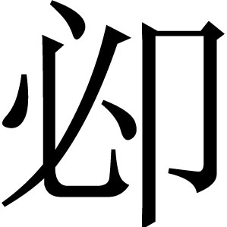其三卣真伪辨

王恩田

其三卣指二祀其卣、四祀其卣和六祀其卣。六祀其卣的器主应是隻子二字合文，宜改称隻子卣。其三卣的真伪是青铜器和金文研究中几十年来存有争议的一桩疑案，有必要通过讨论弄清是非曲直。鉴于以往曾有其三卣都是假的，和二祀卣、四祀卣是伪器的说法。有必要对本文标题的含义加以说明。本文所说的“真”，是指六祀卣的器物是真的（图一），铭文也是真的（图二）。二祀卣的器物是真的（图三），器盖对铭的“亚獏父丁”的铭文也是真的（图四），而二祀卣外底的长篇铭文是伪刻的（图五）。四祀卣的器物是真的（图六），而该卣的器和盖（图七），以及外底的三篇铭文都是假的（图八）。此外，字所从的必，像没有戈头的戈柄，即柲的本字。而弋则是《说文》训为“橛”的本字。不宜混淆。又，字从人跪坐形，不从邑。除引文外，本文一律书作“”。

一 问题的提出
1945年秋，张政烺先生在郭沫若处见到其三卣的摹本，认为：“六祀卣字体清秀，文义明白，看不出毛病。二祀、四祀两卣字体恶劣，文义不通，我认为是假的。”
1946年2月初，张先生到北平，结识了著录二祀卣的《邺中片羽三集》（1942年）作者，通古斋古董商黄濬（伯川）。黄说：“这卣初到北平，我曾见过，一堆碎片，确实没有长篇铭文。这篇铭文不知是从哪里来的。”经反复追问修复者是谁，黄说是与于省吾熟悉的古董商陈鑑塘。
1946年8月，经赵万里介绍，傅斯年、李济和张先生到四祀卣的收藏者张效彬处去看实物。张先生说：“一般的卣，底是圆的，从内看微凹，从外看微凸，外加圈足，二祀卣即如此。四祀卣是平的，上有长铭，圈足不够深，所以我疑心是铸了一片伪铭贴上去的。”
1956年8月，故宫博物院召开青铜器鉴定会，邀请的专家有徐森玉、王献唐、于省吾、容庚、商承祚、陈梦家、张政烺。院内出席的是唐兰、罗福颐。张先生说：“四祀卣搬来后无人说假，只有我不相信是真的。……我把卣底向上，泼过酒精，用棉花擦洗，贴上的锈全部去光了。铜色是新的，没有腐蚀的痕迹，字口和商代铸铭全不一样，怎么会是真的呢？”

六祀卣
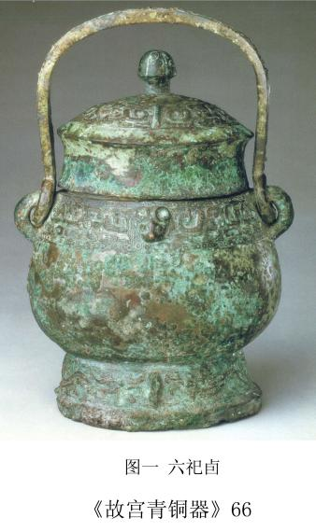
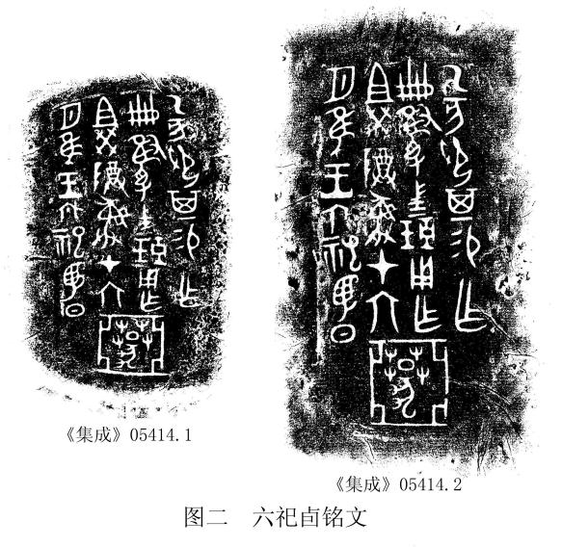

二祀卣
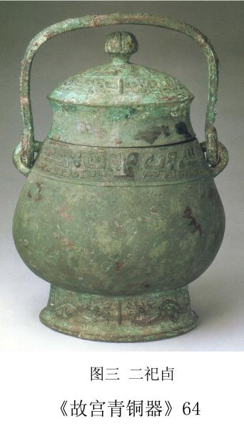
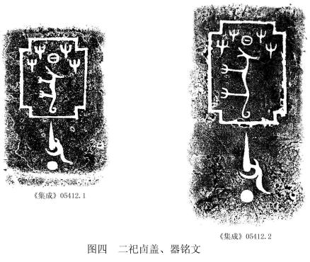
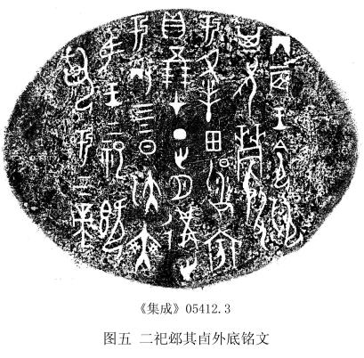

四祀卣
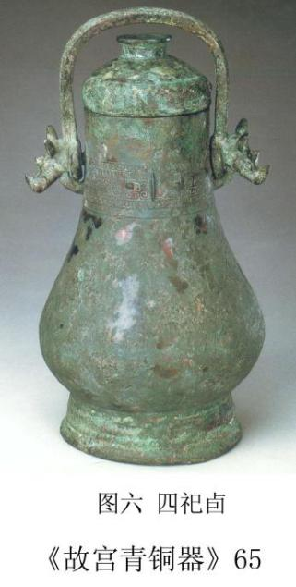
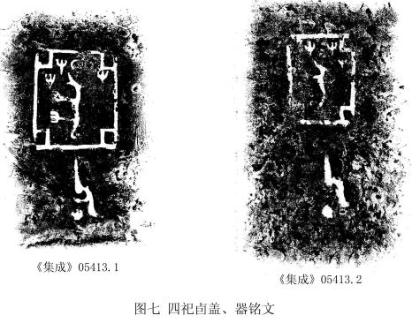
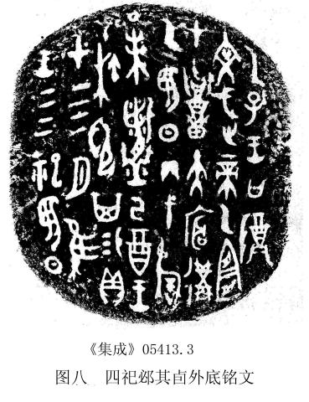
高去寻赞成张先生的意见，李学勤也赞成张先生的意见，他在《评陈梦家殷墟卜辞综述》一文中说：“《综述》引用了一些假材料而未能识别。……在铜器方面，如多次引用的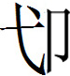其三卣，即是假的，张政烺先生曾予指出。现在我们把四祀卣拓本附印于后（插图），其字迹的不堪是很明白的。”应该加以说明的是张政烺先生只是说二祀卣、四祀卣的底外铭文是假的，并不认为“其三卣，即是假的”。
曾几何时，风向突变。曾认为四祀卣“字迹不堪”的李学勤先生，于1984年11月发表文章，转而认为“目前只有一件器物是明确证据，堪称帝辛时的标准器，这就是四祀其卣。……四祀其卣是我们探索帝辛时期青铜器特点的一个下手处。这件卣虽然不是发掘品，其铭文中‘文武帝乙’一词已有周原卜甲可资印证，真实可据殊无疑义。”此后，1988年出版的马承源主编的文化部文物局文物教材《中国青铜器》。即收录了“四祀其壶”和“二祀其卣”。1984～1994年陆续出版的《殷周金文集成》收录了二祀其卣（《集成》5412）四祀其卣（《集成》5413）和六祀卣（《集成》5414）的拓本。1999年，故宫博物院发表了二祀卣和四祀卣的X射线检测分析报告，结论是“上述两卣的底部与圈足是完整的，铭文是在原底上，看不出作伪的迹象。”同年9月，紫禁城出版社出版的故宫博物院编《故宫青铜器》一书中发表了其三卣的彩色图版和铭文拓本。其中六祀卣只发表了器铭。该书的前言中说：“三件其卣……曾有的学者怀疑其中二祀、四祀卣为伪器，我院曾在《故宫博物院院刊》1998年4期组织专家笔谈讨论，并在1999年1期上公布了本院所作X射线检测报告。却除怀疑，肯定了它们的历史价值。”2009年12月出版的王文昶编著的《青铜辨伪三百例》（原名《故宫青铜器辨伪》，曾改名《故宫博物院藏青铜器辨伪》）并没有把其二祀卣列入“伪字器”，也没有把四祀卣列入拼凑器。而且还把四祀卣的伪铭作为本书下册封底的图版。
周原卜甲的“文武帝乙”，是否可以证明四祀其卣“堪称帝辛时的标准器”，“二祀卣和四祀卣X射线检测分析报告”是否可以“却除怀疑”，证明四祀卣“的底部与圈足是完整的，铭文是在原底上，看不出作伪的迹象”。需要讨论。
第一，从来没有人怀疑“二祀、四祀卣为伪器”。张政烺先生曾怀疑二祀卣底外长篇铭文是伪刻，四祀卣的底是铸了一块铭文贴上去的。而且1956年8月，故宫博物院邀请全国专家对院藏铜器鉴定会上，张政烺擦去了四祀卣底上的假锈后，露出了新铜色，证明了张先生的怀疑是对的。因此，所谓有的学者怀疑“二祀、四祀卣为伪器”说，是无中生有的指控。
第二，既然张政烺先生认为四祀卣的平底是“铸了一片伪铭贴上去的”，使用X射线检测，理应检测其腹部与圈足的连接处，为什么却检测四祀卣的“侧面”？岂不是“偷梁换柱”弄虚作假？因此，X射线检测报告显然不能“却除”张先生对四祀卣器底的怀疑，不能得出四祀卣的“底部与圈足是完整的”结论。
第三，所谓四祀卣可以作为“帝辛时的标准器”，首先应讨论四祀卣器物形制的年代。张政烺先生认为，六祀卣（图一）、二祀卣（图三）“矮胖型，横断面是椭圆的六祀卣、二祀卣皆可定为殷末之物”。而瘦长，横断面是圆（或略椭）的四祀卣（图六），“这种卣式殷末从未见过，西周初期则很多。……四祀卣从形制看应属周初”。李学勤先生也讨论过三卣的年代，也认为二祀卣和六祀卣类型卣的年代“确系商末的形制”。但却回避了“帝辛时的标准器”四祀卣类型卣的年代。这是因为，实在找不到与四祀卣器物形制相同，可以作为“帝辛时标准器”的证据。
拙见以为，所谓“标准器”，应是包括器类、形制、铭文文例、字体字形等等诸多方面。马承源先生把四祀卣归入长颈圆壶类。这种形制的圆壶仅见于传世品，今收藏于上海博物馆的小子省壶。除此之外，所有出土品、传世品的长颈圆壶，其年代都是西周早期的。四祀卣的长颈圆壶形制怎么可以作为“帝辛时的标准器”呢？四祀卣的底是平的，所有商周时期的圆壶和卣，没有一件是平底的。四祀卣的平底是铸了一块平底贴上去的，当然不可能是“帝辛时的标准器”。四祀卣的外底铭文，错字连篇，字形、字体丑陋不堪。与“字体清秀”的六祀卣相去不啻天渊。因此，六祀卣才是真正的“帝辛时的标准器”。把四祀卣作为“帝辛时的标准器”显然是本末倒置。四祀卣只能作为西周早期真器伪铭的辨伪标本。
第四，李学勤先生说：“二祀、四祀两邲其卣，器内都有‘亚獏、父丁’对铭。同时器外底有长篇铭文，这种一器三铭的形式是很罕见的。”说的很对。不仅“是很罕见的”，而且是绝无仅有的。这也正是可疑之处。

二 其二祀卣外底铭文辨伪
张政烺先生认为，二祀卣外底阴刻铭文是后刻的伪铭，是正确的。铜器外底可以有铭文，但必须是阳文。例如，农簋（《三代》6.31.1），底内5字，阴文，底外1字，阳文。又如文父乙簋（《三代》6.32.4），底内阴文6字，底外阳文1字。再如丁冉盘（《三代》17.1.5～6），底内2字阴文，底外2字阳文（罗振玉误列为二器，实物今在上海博物馆，库藏号8109号）。不可能器底内是阴文，而器底外也是阴文。这是因为器底很薄，如果底内外都要铸成阴文，必然会“穿帮”透亮。仅从铸造工艺的角度看，二祀卣的底外阴刻长铭就必然是后刻的。而且可以断言，其字画必然很浅。
从铭文内容看，也有不少疑点。
二祀卣外底铭文7行37字。按通行字隶写如下：
丙辰王令
其兄（贶）□
于夆田□宾
贝五朋，在正月遘
于妣彡日大乙奭
惟王二祀既
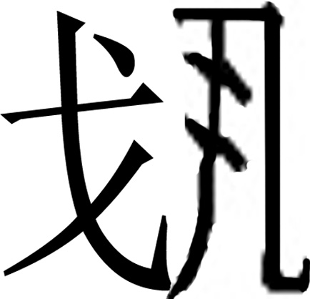于上帝 （图四）
王令其兄□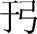夆田
张政烺先生指出二祀卣兄（贶）下的字是“伪造字”，是正确的。
李学勤先生说“兄（贶）”下面一字结构奇诡，但其下半从“殷”是很清楚的。请对照保尊、卣的“殷”字。此字当从“殷”声，即读为“殷”，义如《周礼•职方氏》“王殷国”之殷，详见下文，“殷于夆”，“夆，地名”。
按，兄（贶）下的那个“结构奇诡”从二禾从殷的怪字（以下用“禾殷”替代）。周法高《金文诂林补》3639隶为“釐”。其实，所从的“殷”，不见于殷墟甲骨文和金文。殷与卫读音相近，借卫为殷，余有专文讨论。这个怪字从“殷”，是从西周金文中挪用的。此可疑者一。
李学勤先生从“兄（贶）”字后断开，这样就没有了补语，难以得知究竟是兄（贶）给谁？“兄（贶）”的是什么东西？这样的断句，显然无法通读。此可疑者二。
如果不在兄（贶）字后断开，而在“夆田”后断开，则伪铭的意思是说王命令其把“夆田”赏赐给“禾殷”，那么，器主就不应是其，而应是“禾殷”。“禾殷”理应根据王恩赐“夆田”的荣宠而铸器。但接下来的铭文内容，并非如此。此可疑者三。
李先生认为从殷的怪字，“当从殷声，即读为殷，义如《周礼•职方氏》“王殷国”之殷。……《周礼•大宗伯》云：‘时见曰会，殷见曰同。’……《大行人》也有‘十有二岁王巡狩殷国’，注均以为与殷国为一事。清代学者已说明两者不可混用”。以下引用清金鹗所作《会同考》把会同之礼分为四类，结论说“殷见、殷国，所会则四方六服诸侯毕至，故曰殷（按，“殷”有盛大众多之义），是会同之大者也”。李先生说“这已经把‘殷’的含义讲清楚了”。
其实，从“殷”的这个怪字，如果确是《周礼》中“殷见、殷国”之“殷”，卣铭尽可以径直书作“殷”，何必故弄玄虚，臆造出这样一个“结构奇诡”，谁也不认识的怪字。此可疑者四。
金鹗说：“（二）‘王不巡狩，四方诸侯皆会京师’，即《周礼》所谓‘殷国’。（四）‘王不巡狩而殷国，诸侯毕会于近畿’，即《周礼》所云‘殷国’。”而卣铭却说“殷？于夆”。金文中所见的“夆”，学界一般均认为应是晏婴追述齐都临淄先住民“逢伯陵”之“逢”。即使有学者根据山东济阳刘台子西周墓出土“夆”字族徽铜器误认为“夆”地应在济阳，则卣铭中的“夆”，既不在“京师”，也不在“近畿”，此可疑者五。
此外，卣铭“禾殷”于夆，既无主语“王”，又无补语“诸侯”，怎知“禾殷”一定就是“殷见、殷国”者？此可疑者六。
李先生在“夆”字处断句，“田”连下读，释“田”下的那个左从水旁，右从日，从水、从口的怪字，释为“曰治”，认为“田曰治”，人名。“田”即卜辞“多田”之“田”，读为“甸”，“‘曰治’系此甸的私名，字不识。暂隶写如此”。既然“字不识”，理应存疑。何必牵强附会，强不知以为知，此可疑者七。
“田曰治”宾贝五朋
宾，李先生引陈梦家曾举出金文句例“指出均为王命近臣赏赐或有命于诸侯时，诸侯对王臣酬谢宾献”。陈说是正确的。但伪铭前面说王命令其把夆田赏赐给“禾殷”。“禾殷”如果由此而“对王臣酬谢宾献”，理应对其加以酬谢，怎么反而要对与此毫不相干的“田曰治”加以酬谢呢？此可疑者八。
遘于妣丙彡日大乙奭
张政烺先生指出“卜辞常见‘大乙奭妣丙’，或作‘妣丙大乙奭’。意同为大乙之配妣丙。……而中间插‘肜日’二字，使‘大乙奭’离开‘妣丙’，便落空了”。其说是对的。甲骨文和金文中从未有过这样的文例。此可疑者九。
惟王二祀既于上帝
张政烺先生指出“，《说文》曰：‘击踝也。’……作伪者之意读为裸，也就是灌。……胡厚宣《殷代之天神崇拜》云：‘甲骨文大半为卜祭先祖之辞，其祭帝者绝未之有。盖以帝之至上独尊，不受人间之享祭，故不能以事祖先之礼事之也。’伪铭把‘上帝’作为纪年大事，实可骇异。”其说信而有征。此外，殷商甲骨文、金文的纪年，一般都会加祭名彡日、翌日、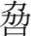日之类，而卣铭“惟王二祀”之后不仅没加祭名，而且居然加上了不伦不类“实可骇异”的“既于上帝”，此可疑者十。
还需指出，那个臆造的从殷的怪字，在卣铭中占有三个字的空间，殷商金文中从没有过这样的章法布局。祭名彡字，笔画横平而不斜，殷商甲骨文和金文中没有这样的写法。此外，“田”字下的怪字，右旁所从的“口”字，左右都有一条“拖笔”，应是刻手不慎“走刀”所致。
综上所证，二祀卣外底长篇铭文必伪无疑。

三 其四祀卣铭文辨伪
四祀卣外底铭文8行42字，按通行字隶写如下：
乙巳王曰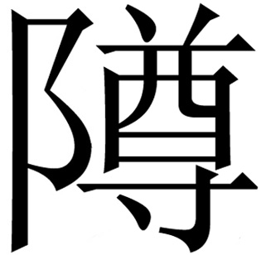
文武帝乙宜
在召大厅遘
乙翌日丙午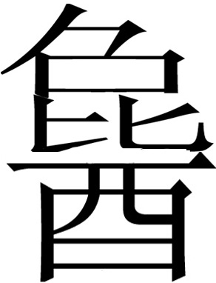
丁未己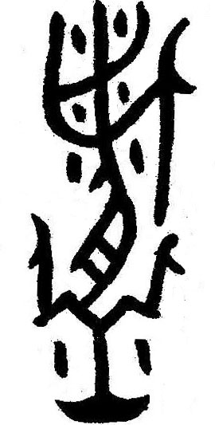酉王
在梌其赐贝
在四月惟
王四祀翌日 （图五）
四祀卣外底铭文疑点甚多，需要逐点加以分析。
（一）王曰文武帝乙宜
按：甲骨文中的“曰”，早期在“口”上加一横画，晚期在口的右侧竖画上加短横画（《甲骨文编》208～209页），绝对没有省去横画或短横画的先例。“曰”是虚字，借“噎”为“曰”。《说文》：“噎，饭窒也。”《通俗文》“塞喉曰噎”（《一切经音义》22引）。甲骨文中的“曰”字正像口中食物塞喉而不下咽形。甲骨文和金文中的“曰”“口”和“廿”判然有别，不容混淆。作伪者以“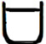”代“曰”，显系杜撰。
（二）殷商卜辞中，只有“文武帝”，而绝对没有“文武帝乙”。“有关帝乙的祭祀至今在殷墟甲骨卜辞中并未见到”。这是从十万片甲骨文中所总结出来的客观规律。由于卜辞中有乙丑日祭祀“文武帝”的辞条（《续》2.7.1）。作伪者就据此杜撰出四祀卣“乙巳，王文武帝乙宜”一语。四祀卣中的这句话，理应是伪作的证据。不料歪打正着，周原出土的卜甲中又恰好有“文武帝乙”，遂成了为四祀卣伪铭翻案的依据。为什么不见于殷商甲骨文的“文武帝乙”，反而见于周原卜甲呢？这与位祭制度有关。古代帝王外出征伐、田猎，必须带上祖宗牌位随行，或有祈请，以示不专，谓之位祭。《周礼•肆师》：“凡师甸，用牲于社宗，则为位。”郑玄注：“社，军社也。宗，迁主也。”贾公彦疏：“师，谓出师征伐。甸，谓四时田猎。二者在外，或有祈请，皆当用牲社及宗时，皆肆师为位祭也。”甲骨文中就有不少位祭的材料，例如“惟商方步，立于大乙，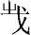羌方”（《合集》27892）。立通位。即神主牌位，也称“迁主”。意思是说殷王到商方，或经过商方时，卜问征伐羌方的吉凶。周原卜甲的“文武帝乙”也是位祭卜辞。“癸巳，彝文武帝乙宗。贞：王其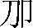祭成唐。……”（凤雏H11:1）。文武帝乙，即帝辛之父帝乙。“文武帝乙宗”，“宗”不是宗庙，而是帝乙的神主牌位。彝，祭名。王即帝辛。通昭，昭，盛也。意思是说：癸巳这天，商纣王帝辛彝祭其父“文武帝乙”的神主牌位，卜问隆重祭祀先祖成汤有所祈请的吉凶。周原卜甲又有“彝文武丁必，贞：王翌日乙酉，其求爯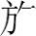文武丁豊……”（凤雏H11:112）.“文武丁”，即帝辛的祖父“文丁”。必通祕。《说文》：“祕，神也。”“文武丁必”即帝辛祖父“文丁”的神主牌位。辞意是：对“文丁”的神主牌位进行彝祭，卜问商纣王在乙酉这天举旗祭祀文丁的仪式是否能够得到保佑。这两版位祭卜辞都是商纣王帝辛伐周，住在岐山凤雏周人的宗庙内的位祭卜辞。这里的“文武帝乙宗”，是帝辛伐周时带出来的神主牌位，与四祀卣中所臆造的王祭其父先王“文武帝乙”不是一码事。不能混为一谈。以此为依据企图为四祀卣的伪铭翻案，是徒劳之举。
（三）如上所述，在周原卜甲中“文武帝乙”与“文武丁”并存。“文武帝乙”即帝辛之父“帝乙”。“文武丁”即帝辛祖父“文丁”。证明丁山和陈梦家据四祀卣中的“文武帝乙”，认为卜辞中的“文武帝”就是文武帝乙，也就是帝乙，是错误的。而胡厚宣和常玉芝认为卜辞中的“文武帝”即“文武丁”，也就是“文丁”，是正确的。
（四）张先生认为：甲骨文有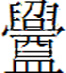，是地名。有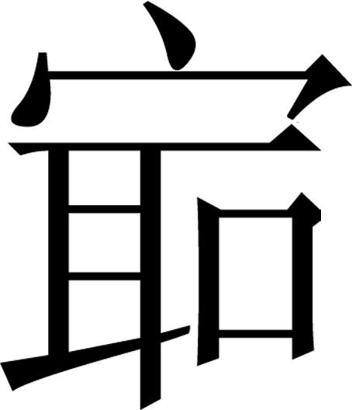，于省吾释为廷、庭之初文。卜辞有“在”，是地名，无义。四祀卣改作“在大”，用为庭，义与于说相符。从这种地方看，也像是于省吾的学生做的。
按：四祀卣把“在”，改作“在大”，露出作伪马脚。商周文字中无“大”。通廷、庭。周人典籍《逸周书•大匡》中有“大庭”，卅五祀盂鼎作“大廷”。大廷位于宗庙大门之外的广场，所谓“大庭广众”，是国人开会的地方，因在庙门之外，称为外朝。《周礼•小司寇》：“掌外朝之政，以致万民而询焉。一曰询国危,二曰询国迁,三曰询立君。”庙门之内称中庭，金文称“中廷”，是周王册命、赏赐群臣的地方。也是群臣、诸大夫开会的地方，称内朝。 一般情况下，祭祖应在都城内的宗庙中进行。而四祀卣却偏偏要让王到地的庙门以外，人来人往的大（庭）中去祭祀其父“文武帝乙”，岂不是滑稽。
（五）“遘乙翌日丙午”，意思明白，即适逢乙日的次日丙午这一天。这里的“乙”，其实就是铭文开头的“乙巳”。但李学勤先生却另立新说，认为：《殷历谱》已指出“‘乙’当指大乙即成汤，始能与二祀邲其卣历日吻合。按本铭云四祀四月乙巳文武帝乙宜，虽系祭祀，但在邵地大庭举行，与在宗庙依序进行的周祭祀典无涉，故言‘遘乙翌日’，即适逢大乙翌日之日。文武帝乙与乙可以不是同一先王。岛邦男《殷墟卜辞研究》对周祭祀周长度看法有异，改以乙为报乙，恐难成立”。
按：研究周祭祀谱的学者，误认为二祀卣、四祀卣伪铭是真实史料。以此为根据，对“遘乙翌日”中的“乙”，做出这样那样的猜测，有悖于四祀卣伪铭作者“翌日”即次日的初衷，本属无稽之谈。而且卣铭末尾已经有了表示祭名的“惟王四祀翌日”，不可能叠床架屋，再在卣铭内加上作为祭名的“翌日”。此外，殷商甲骨文、金文凡是谈到先王庙号时，一律在日名前加区别字。如报乙、大乙、祖乙、小乙、武乙等等，绝对没有不加区别字，单称一个“乙”字的先例。李先生大可不必地强作解人，“是”董氏之“丹”。而“非”岛氏之“素”。
（六）张先生认为“，见卜辞，皆地名，有上，郭沫若释上虞。此处作伪者盖读为虞，祭名”。对作伪者为什么要以作为祭名，做出了合乎情理的推断，其说可信。
李先生则认为此字“《说文》读若‘写’。‘写，置物也’。段注：‘谓去此注彼也。《曲礼》曰：“器之溉者不写，其余皆写。”’注云‘传己器中乃食之也’。是将食物自一器倾入他器为写”。
按：《说文》读此字为“写”是对的。但解为“写，置物也”则是错的。字所从的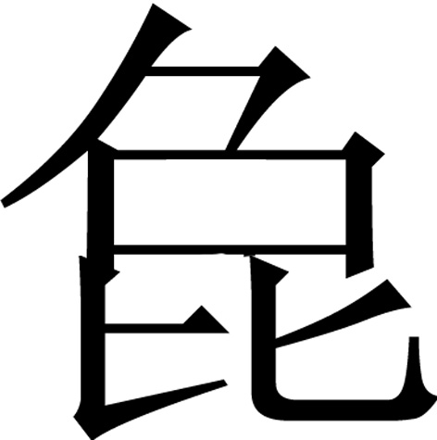，是独角兽獬豸的象形字。獬从解声，因此，《说文》读为“写”，是对的。传说獬豸可用角“触不直者，以别曲直”，属成文法产生以前的神意判案的习俗。后世根据獬豸的形象给执法者做成帽子，称为“獬豸冠”（《后汉书•舆服志》）。也就是小篆“灋”字从的由来。因此，《说文》解的字义为“置物也”是错的。李先生对字的解释，显然未能对四祀卣为什么用作为祭名做出合理的说明。
还应指出，卜辞中的字从，从五，从酉。有时可以省去“五”。均写得一丝不苟，极为工整，绝不马虎潦草。而作伪者的字写得歪七扭八。下所从的是两个上大下小的黑点，看不出笔画。显然是拙劣的伪刻。此外，丙午的午字，有两类写法。一类像马鞭形，另一类像杵形（《金文编》997～998页）。卣铭中的“午”字是臆造的伪字。
（七）张认为：“，《说文》：‘鬻，享也，从粥，者声（“享”，原作“孚”，据《校录》《校议》改——引者）。’作伪者或读为享。”李认为：“‘煮’字，原从‘匕’‘肉’‘鬲’‘火’，以古文‘旅’为声，与篆体‘煮’字结构（原作“结字构”，系打印致误——引者），相近。《说文》‘鬻，享也，从粥，者声’……段从古文‘旅’得声。‘享’训为‘献也’，而‘鬲’训‘鬻也’。玉裁以为‘鬻’字下之‘享’，是‘鬲’的假借字。并说‘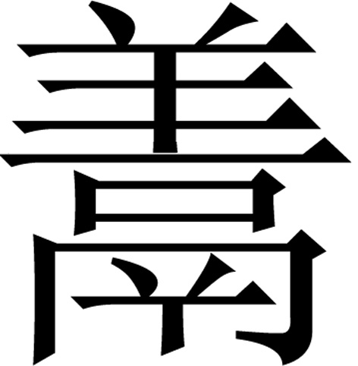’即‘煮而献之上帝鬼神’。本铭乙巳宜，次日写，又次是煮，应该是一次祭祀的步骤。”其说可商。
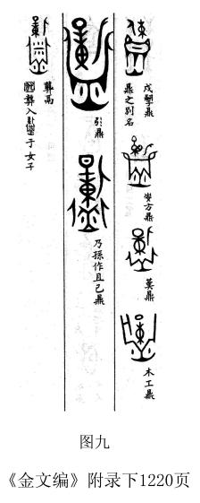
首先，是一个伪造字。它是据鼎的异体字改造而成。鼎的异体字，见于《金文编》附录下303～304,1220页（图九）。此字从鬲，从火，从匕。以东，或重为声。《集成》释文据《文源》释为“餗”是错的。作伪者以者、肉二字予以置换，是臆造的错字。
其次，“享（亯），献也”，见于《说文》，不是段玉裁的话。此外，段玉裁只是说亯（享）“乃之假借字耳”，并没有说“享”是“鬲”的假借字。
再次，四祀卣铭文中，只有“文武帝乙宜”是祭祀，可以读作写的，在卜辞中是地名，从来没用作祭祀的例证。至于那个伪造的从“鬲”的字，究竟是什么字？是不是祭名？只有伪造者知道。即使可以猜想是享或煮，也未必然是祭名，更不能据此证明也是祭名。
（八）“己酉，王在梌（？），其赐贝”。张说：“梌，见卜辞，是田猎之地，不合赐贝。”李说：“其在该地受赏，大概是由于他参予了祭祀一事的缘故。”
按：长铭铜器，一般都是为铭功记赏而铸造。俗话说“无功不受禄”。按照李先生的解释，宜以后，次日写，又次是煮，“应该是一次祭祀的步骤”，如果其的受赏“是由于他参予祭祀一事”，那么就应该在“丁未煮”祭祀之后，立即受赏。为什么要在两天以后的己酉，王在梌田猎时才受赏呢？
其实，四祀卣通篇铭文，除了宜文武帝乙的第一句，语意明白。接下来的“丙午”“丁未”两句，是仅有时间和补语，没有主语、谓语，不符合语法，茫然不知所云的臆造。“己酉，王在梌，其赐贝”一语，也唐突费解。
（九）张先生指出：“两四字，笔画过短，又间隔太疏，参差不齐，商代不这样写。”此外，两个“四”字，横画不平而斜，与“彡”近似，也是作伪者的疏漏。
（十）其四祀卣盖内铭文“獏”字所从的“莫”，少刻了一个草形。“日”也没有刻全。卣底的铭文尤为模糊，缺刻笔画甚多，而且与二祀卣的“亚”字四边不出头的写法不同。四祀卣的“亚”字四边是出头的。一般认为四边不出头的“亚”字，年代要早于四边出头的“亚”字。六祀卣的“亚”字就是四边出头的。尤为重要的是，四祀卣的器与盖的铭文模糊丑陋不堪（图七），与二祀卣器与盖铭文的清晰、工整规范适成强烈反差（图四）。四祀卣器与盖的铭文应是伪刻。
根据以上的分析，可以认为其四祀卣的外底铭文诚如张政烺先生所言，属于伪刻，证据确凿，盖无疑义。

四 鲁实先对其二祀卣、四祀卣外底铭文辨伪
张政烺先生于1945年率先提出二祀其卣和四祀卣的长篇铭文是伪作，于1987年形成论文发表，声名远播海内外。不少中外学者赞同其说。在此以前不知还有其他学者撰文对两卣辨伪者。顷读《许进雄学术论文集》，始知台湾师范大学鲁实先教授（1913～1977年）在《殷契新诠》之六《释》一文中也认为此两卣长铭系伪刻。由于《甲骨文献集成》第11册只收录《殷契新诠》之一、之二、之三，看不到之六。遂请台湾友人游逸飞博士觅得此文拜读。书此致谢。鲁氏是根据1957年出版的《商周金文录遗》274.275著录的其卣二器，认为“察其铭文，乃掎摭隻卣（即六祀其卣——引者）及它器而伪作。例举六证：其一、二皆谓铭在器底之外，可证其为赝品。其三认为二卣器盖皆有亚獏父丁四字，而其卣外铭文特多，与盖铭全不相涉，又未言及父丁，何其不伦，以至如此”。其四，“夫偁赠贿曰宾，唯于周代见之。……卜辞多有宾字……而无从贝作宾者，是知殷制决无宾见赠贿之礼，则亦不当称赠贿曰宾。而丙辰卣（即二祀卣——引者）云：‘贝五朋’，其非殷制审矣”。其五，考之卜辞及豐彝（薛氏款识卷二）父乙彝（《三代》6.52），其云遘某祖妣之祭日，必记祖妣之名，而无仅记日名者。然乙巳卣（即四祀卣——引者）云：“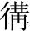乙翌日”，是文不成义矣。其六，“卜辞有方名曰，亦曰上。……遣小子□簋云‘遣小子□以其友作男王姬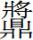彝’（《三代》7.28）……审此则卜辞及彝铭所见之俱为方名，别无他义。然乙巳卣云：‘丙午’，上无在、步、往诸字，则又失之文不成义矣”。
鲁氏在此文《后记》中谈到曾与曲阜孔德成先生言及其卣之伪。据孔氏说：“二器底铭皆旧京琉璃厂贾人黄濬所作，器或不伪，其底铭则伪作而缀合者，以铭置底外者，所以便摹拓也。”“孔君与其过从颇密，知之最审”。
由此可见，在海峡两岸不通往来，信息隔绝的年代，不同的学者，在不同的时间、地点，均认为二祀卣、四祀卣的底外铭系伪作，绝非偶然巧合。值得注意的是孔氏认为“其底铭则伪作而缀合者”的说法，与张先生所说四祀卣的平底是铸成后贴上去的，完全一致。正所谓“英雄所见略同”。其二祀卣、四祀卣底外长铭系伪作，已成定谳，铁案难易。

五 “其”考
张政烺先生认为“”是人名，“其”是副词。“亚其”斝的发现，证明“其”应是族名。
亚其斝是陕西岐山县北郭乡樊村出土的，铭文亚内有“其”二字（图十）。应是一组复合族徽。其器形与小臣邑斝相同。其年代应是帝辛时期的。是人名，族名。见于甲骨文“取子”（《合集》536）、“戌兴伐，方食□，于方既食，戌迺伐。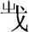□”（《合集》28000）、“辛卯卜，彡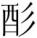，其侑于四方”（《合集》30394）。“其”用作人名、族名时，加注音字“己”而成“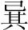”，即箕子之箕。因此，“其”二字应是复合族徽。六祀卣中作为赏赐主体的“其”，应是以复合族徽作为人名，以复合族徽用作人名的例证还见于周免（冠）爵（《集成》8155～56）。而“周免（冠）”复合族徽可以用作人名，如“周免（冠）旁作父丁宝彝”（《集成》5922）。例证尚多，不备举。六祀卣“其”赏给他的方国内的官员“作册隻子贝十朋”，足证其必属“权倾朝野”式的人物。颇疑通比，其人应即殷纣重臣王子比干。《史记•殷本纪》商纣暴虐，“王子比干谏不听。……比干曰，为人臣者，不得不以死争。乃强谏纣。纣怒曰：‘吾闻圣人心有七窍。’剖比干，观其心”。“其”复合族徽中的“其”，通箕，即《殷本纪》纣“剖比干观其心”，“箕子惧，乃详狂为奴，纣又囚之”的箕子。《路史•国名纪丁》：“比（沘），比干国（马融、郑玄、王肃云：纣诸父）。今唐之北阳有沘水。”梁玉绳《汉书•人表考》卷二，曰：“为比干之封。然则比其国，干其名也。”“比”为国名，与卜辞“征方”（《合集》28000）合。证明本文释为比，是正确的。
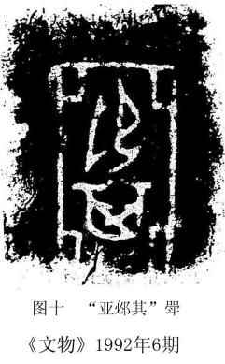
张效彬之所以骂了张政烺20年，是因为四祀卣是卖了一处房子买来的，张先生说四祀卣铭文是假的，等于破了人家的财，岂能不愤恨。二祀卣、四祀卣现在已由国家事业单位故宫博物院收藏，其铭文的真伪属于学术争论，不存在“破财”问题，大可不必千方百计地要为其二祀卣、四祀卣的伪铭翻案？尽管对四祀卣检测的部位不对头，不能用来推翻四祀卣的器底是铸了一片伪铭贴上去的辨伪结论。但检测报告承诺：“我们还将准备对上述二卣各部分元素组成进行分析。器物各部分元素组成上的异同，可从另一方面对判定二卣的真伪问题提供证明。”显然是应予肯定地正确选择。当然还可以把其三卣一并进行元素分析。但现在已经过去了将近20年，不知是否已经进行了元素成分分析？结果如何？世人翘首以待，祈盼尽早公布元素成分分析报告。相信不会是空头支票。

六 其三卣与帝辛二祀至四祀祀谱
（一）李学勤先生有两篇文章讨论“帝辛元至十一祀谱”，“帝辛一至十祀祀谱的重要基石，是传殷墟出土其三卣。……参照《商代周祭制度》第284页的祀谱表，容易看出，在二祀与四祀卣之间有一闰月，否则四祀四月很难在翼季，……如常谱所示，二祀正月到四祀四月间加一闰月，四祀卣即可排入。……四祀卣与六祀卣的关系，常谱也在其间加了一个闰月。这个闰月也是必要的，因为这样才能使乙亥即在六月又属翼季”。
也就是说，如果把二祀卣和四祀卣排入帝辛祀谱，其前提条件必须是在“二祀正月到四祀四月间加一闰月”，四祀卣和六祀卣之间也必须加一个闰月。其实，常玉芝先生在年中是否可以加闰月，在认识上是有所改变的。除了上引帝辛二祀与四祀之间和四祀与六祀之间应加闰月的例证外，在1987年出版的《商代周祭制度》一书中，还认为帝辛十祀也可以加闰九月。但在1998年出版的《殷商历法研究》一书中则认为“我们没有在黄组卜辞中找到直接的年中置闰的辞例”。其实，我曾指出，在解决帝辛十祀九月有甲午，而十月也有甲午的矛盾时，岛邦男不是如同董作宾那样利用年中置闰九月，而是加闰旬，即加十天的一旬，来调节年的长度。因此，二祀卣、四祀卣可以排入帝辛祀谱的前提条件：必须在帝辛二祀至六祀之间加两个闰月的假设，是难以成立的。
（二）二祀卣和四祀卣的历日究竟能不能排入帝辛祀谱呢？
董作宾先生认为“若列入四祀卣，则祀统不能后移。五、六两祀统距离七旬，似嫌太多，存此备考”。岛邦男在《帝辛祀谱表验证》中虽然例举了二祀卣（其卣一）、四祀卣（其卣二）的材料，但并没有用来作为“帝辛祀谱表的验证”。但却使用了六祀卣（其卣三）作为验证的材料。足以证明岛邦男先生对二祀卣和四祀卣的材料是存疑的。许进雄先生虽然把二祀卣、四祀卣排入了帝辛祀谱，但在帝辛二祀祀谱中的五、六月份的翌小甲与翌戋甲之间，不仅有休息旬，而且还增加了一个例外旬。在帝辛四祀祀谱的五、六月份翌戋甲与翌羌甲之间又额外地增加一个例外旬。所增加这两个例外旬，就是由于把二祀卣和四祀卣排入祀谱以后，所出现的不应有的“例外”现象。常玉芝则声称四祀卣中的“文武帝乙（即帝乙）是不属于周祭系统的”。因此，被视为“帝辛时的标准器”的二祀卣和四祀卣是不能排入帝辛祀谱的。由此也可证明，二祀卣和四祀卣外底铭文应是伪作。
实践证明，二祀卣和四祀卣不能排入帝辛二祀至六祀祀谱。

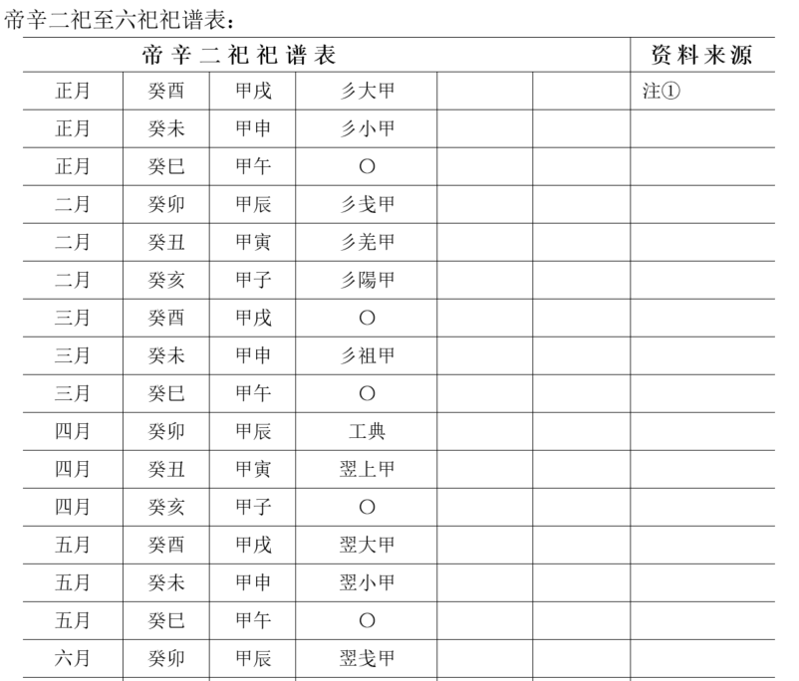
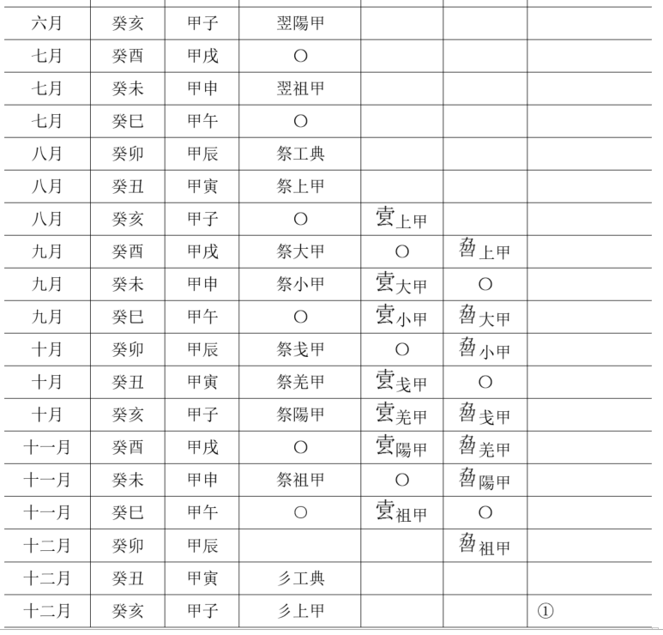

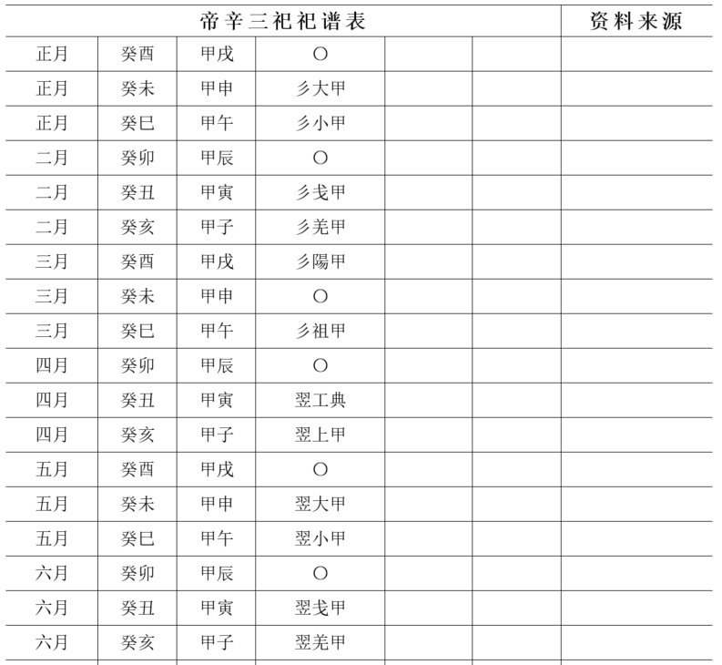
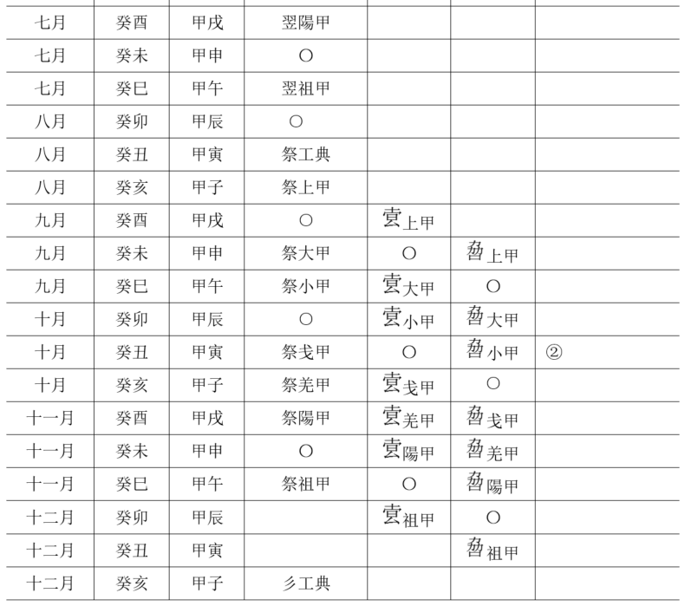

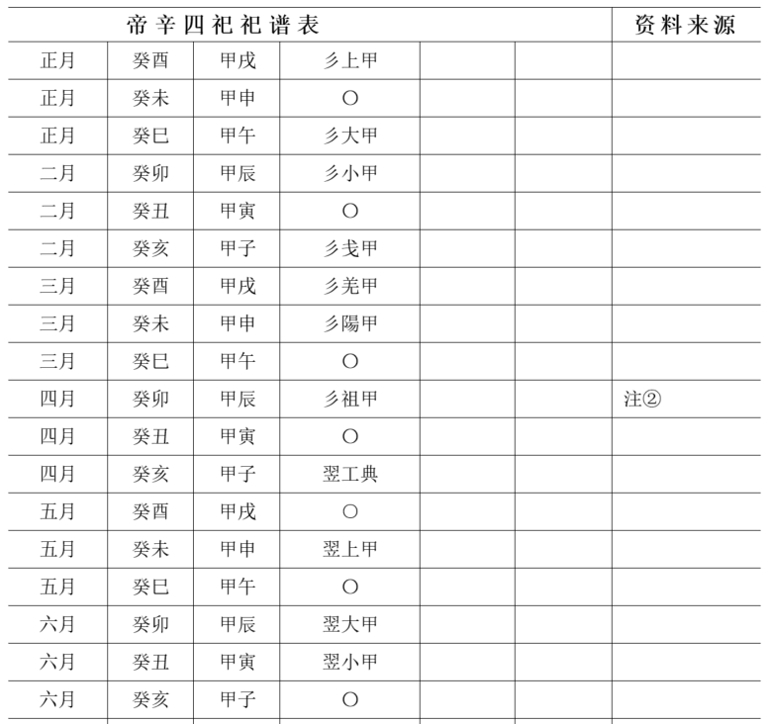
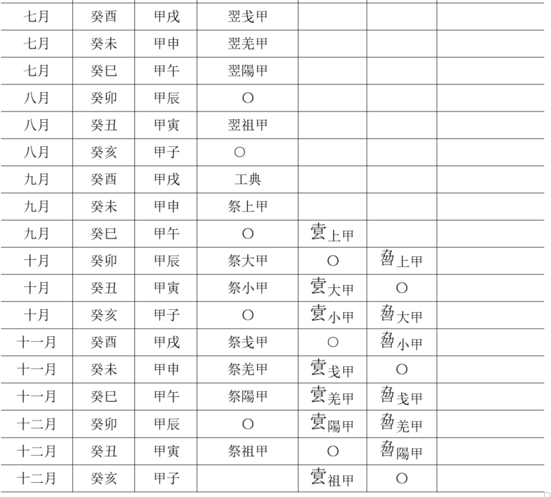

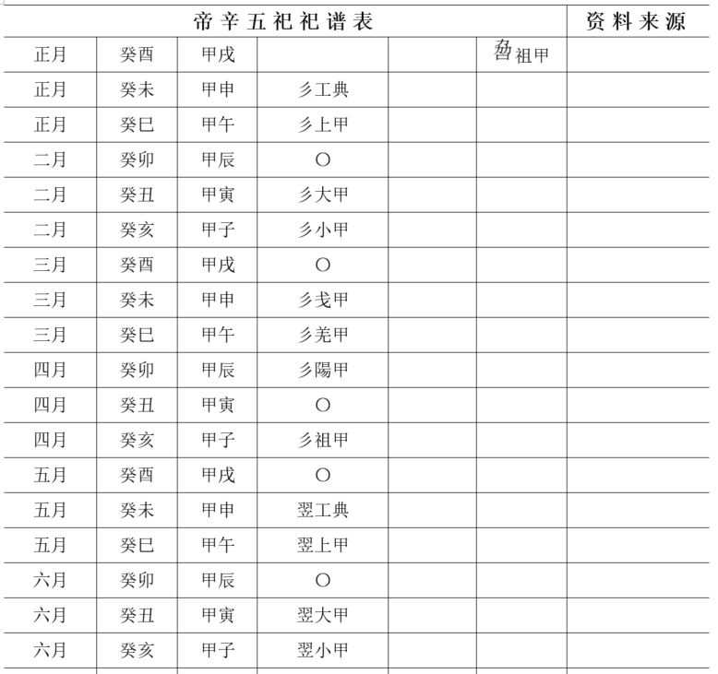
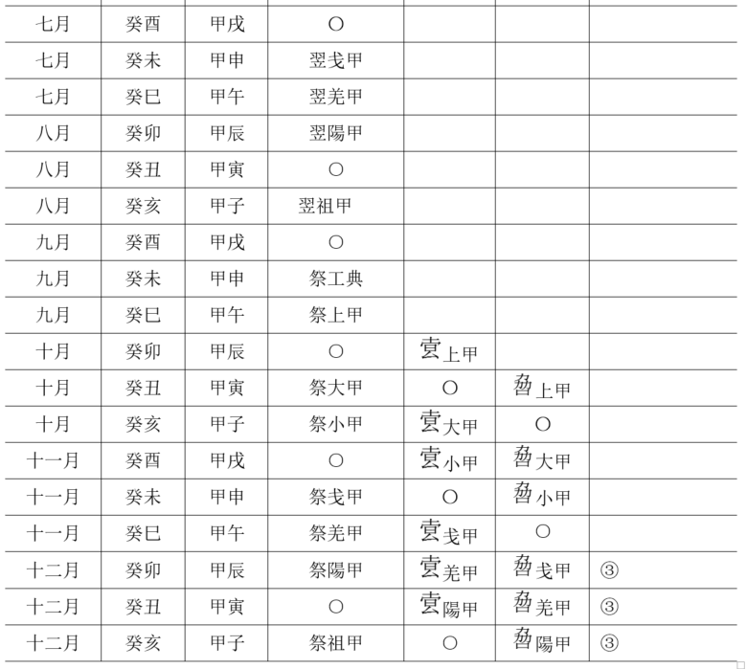

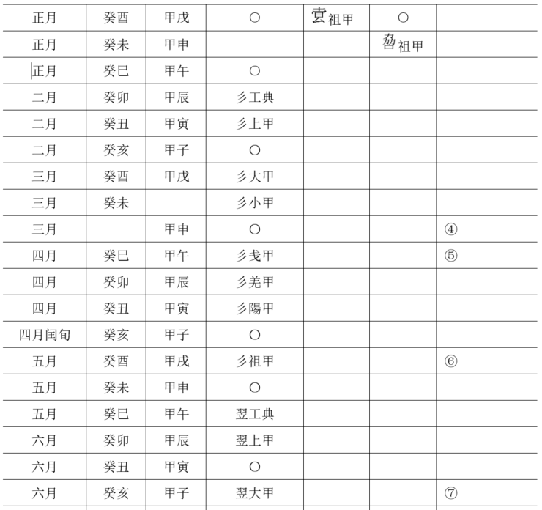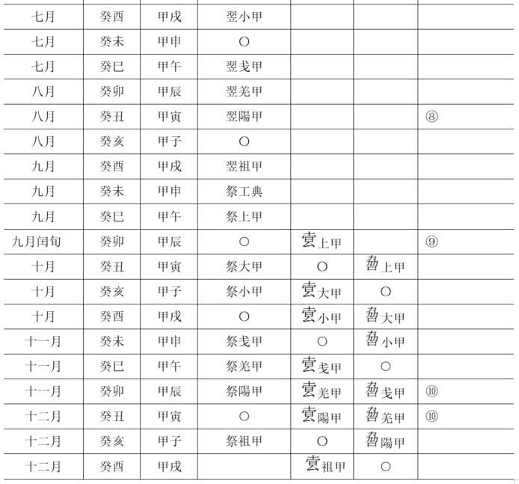

注解：
注① 帝辛二祀正月无丙辰，“丙辰……正月遘于妣丙彡日大乙奭”不能排入 帝辛二祀祀谱。
注②帝辛四祀四月甲辰旬属于彡季，四祀卣“乙巳文武帝乙宜……在四月惟王四祀翌日”，属于翌季。不能排入帝辛四祀祀谱。
资料来源：
①合集37835+35432 蔡哲茂《甲骨缀合汇编》665
②虎雕骨 合集37848（怀B1915）
③补编11293+补编11001 蔡哲茂《甲骨缀合续集》389
④豐彝。历代钟鼎彝器款识2.38
⑤小臣邑斝 集成9249
⑥宰丰骨刻辞 佚518反面 《2005年中国重要考古发现》
⑦六祀其卣（隻子卣） 集成5414
⑧合集35744
⑨合集35417
⑩补编11293+补编11001 蔡哲茂《甲骨缀合续集》389

根据祀谱表中的注①注②证实，二祀卣和四祀卣的记时，不能排入帝辛二祀和四祀祀谱。

结 语
其三卣真伪的讨论，涉及到商周铜器的断代、历法、周祭制度、传统文化等诸多重要的学术问题。本文从器物形制、铭文的文例、章法布局、字形字体等各个方面进行分析，重点对铭文内容逐条加以讨论，还从周祭排谱的方面加以论证，证明仅据四祀卣伪铭中的“文武帝乙”四字，以及“头疼医脚”弄虚作假的“X射线检测报告”不可能弄假成真，推翻张政烺先生关于其二祀卣、四祀卣外底长篇铭文的辨伪成果。为了证明四祀卣平底是原装的，而不是另铸了一块铜片拼凑上去的，只需要做两件事：一是在出土的或传世的卣或长颈壶中再去找出哪怕只有一件平底的例证也好。但是，可以预见，那是不可能的。二是对四祀卣的腹与底的连接处，而不是对腹部或颈部，再做一次X射线检测。当然，最好是请院外其他单位来做。相信会有不一样的检测结果。
我非常赞赏对有争议的其二祀卣、四祀卣，当然还应该包括没有争议的六祀卣的各部分，做金相和成分检测的承诺。但我相信这三件铜卣，尤其是四祀卣的器身与器底，将会有迥然不同的检测结果。不妨拭目以待。
本文对亚其斝的考证，证明六祀其卣中的“其”是以复合族徽作为人名。而其复合族徽中的“”通“比”，即帝辛时代的重臣比干之族的族徽。“其”通“箕”，即帝辛另一重臣箕子之族的族徽。“亚其”“亚其疑”的族徽和复合族徽的数量众多，并且延用到西周，亚其（箕）的历史是非常值得研究的学术课题，这当然是始料未及的重要发现。
以上一孔之见，容有不当，祈请专家不吝教正。

裘锡圭《释“柲”，附释“弋”》，《古文字研究》第三辑，中华书局，1980年，收入《裘锡圭学术文集•甲骨文卷》51～71页，复旦大学出版社，2012年12月。
张政烺《其三卣真伪问题》，1987年（安阳）国际殷商文化研讨会论文，《出土文 献研究》第三辑，中华书局，1998年10月，收入《张政烺文史论集》，中华书局，2004年4月，又《甲骨文与商周史研究》202～210页，中华书局，2012年4月。
高去寻《殷墟出土的牛距骨刻辞》，《中国考古学报》第四册，1948年。
李学勤《评陈梦家殷墟卜辞综述》，《考古学报》1957年3期，《李学勤早期论文集》68页删除了“其三卣，即是假的”“字迹的不堪是很明白的”一段话，河北教育出版社，2008年。
李学勤《邲其三卣与有关问题》，1984年（安阳）《全国商史学术讨论会论文集》，《殷都学刊》增刊1985年2月。
马承源《中国青铜器》217页“壶6”（四祀卣），230页“卣3”（二祀卣），上海古籍出版社，1988年7月。
《殷周金文集成》（增订本），中华书局，2007年4月。
丁孟、建民《其卣的X射线检测分析》，《故宫博物院院刊》1999年1期。
故宫博物院编《故宫青铜器》，紫禁城出版社，1999年9月。
王文昶《青铜器辨伪三百例》，紫禁城出版社。2009年12月。
王恩田《释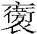、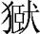——卜辞殷人国号考》，《中原文物》2009年6期。
常玉芝《商代周祭制度》（增订本）103页，线装书局，2009年12月。
王恩田《甲骨文中的位祭》，《中国文字》新24期，（台北）艺文印书馆，1998年12月。
王恩田《凤雏庙号卜甲与商纣王伐周》，《殷都学刊》2016年4期。
常玉芝《说文武帝——兼论述商末祭祀制度的变化》，《古文字研究》第四辑，中华书局，1980年。
王恩田《岐山凤雏村西周建筑群基址的有关问题》，《文物》1981年1期。
许进雄《许进雄古文字论集》144～154页，中华书局2010年2月。许引鲁实先说“三卣都是伪铭”，不准确。鲁氏只说二祀卣和四祀卣底外的长铭是伪铭（详见注释18）。
鲁实先《释》，收入《殷契新诠》之六，又名《古文字学讲义》。
庞文龙、刘少敏《岐山北郭乡樊村新出土青铜器等文物》，《文物》1992年6期。
李学勤《帝辛元至十一祀祀谱的补充与检验》《再说帝辛元至十一祀祀谱》，《夏商周年代学札记》，辽宁大学出版社，1999年10月。
常玉芝《商代周祭制度》277～278页，中国社会科学出版社，1987年9月。
常玉芝《殷商历法研究》317页，吉林文史出版社，1998年9月。
王恩田《上廿祀卜辞与帝辛廿祀祀谱——甲骨复原法的应用与改进》，中国古文字研究会第十九届年会（上海）论文，《殷都学刊》2013年2期。
董作宾《殷历谱》初版影印本，帝辛六祀祀谱朱批，巴蜀书社，2009年。
岛邦男《殷墟卜辞研究》297～299页，濮茅左、顾伟良译，上海古籍出版社，2006年8月。
许进雄《第五期五种祭祀祀谱的复原》，《许进雄古文字论集》406页，中华书局，2010年2月。
常玉芝《商代继承制度》（增订本）295页，线装书局，2009年12月。

